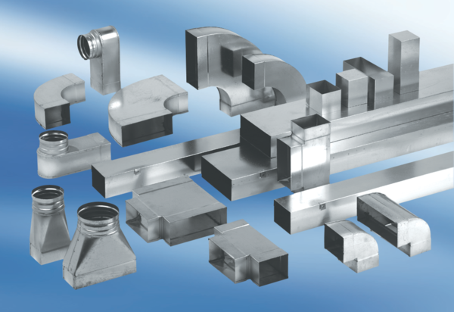Nástrčné spojky pro tvarovky SVF80/200Obsah dodávky: 1 kusSortiment: K
Typové číslo: 0055.0569Výrobce: MAICO

